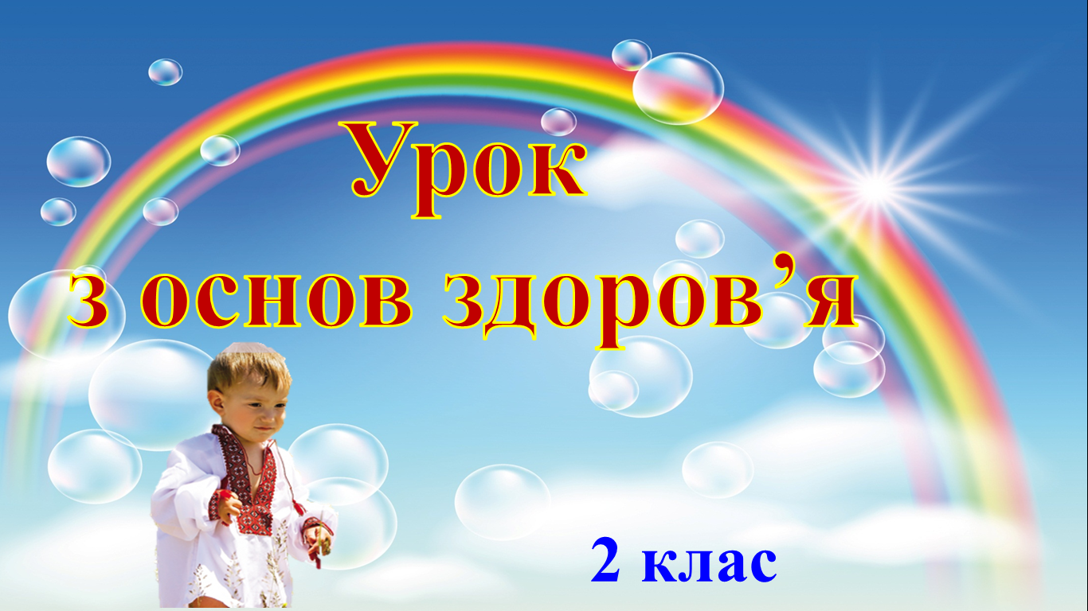

**Тема:** Правила і процедури загартування. Практична робота: вибір одягу за

погодою (гра «Вдягни ляльку»).

**Мета:** - розробити систему заходів, спрямованих на підвищення стійкості

організму дитини до перепадів добових і сезонних температур,негативного впливу атмосферного тиску, зміни магнітних і електричних полів землі та інших різноманітних несприятливих процесів, яким піддається дитина за час свого життя;

- закріплювати знання дітей про здоровий спосіб життя, будову тіла;

- формувати розуміння необхідності берегти своє здоров’я, виховувати бажання зміцнювати і тренувати свій організм.

**ХІД УРОКУ**

**І. Організаційна частина уроку.**

***1. Сьогодні наш урок ми розпочинаємо із нашого девізу:***

Щоб здоров’я добре мати,

Слід про нього змалку дбати.

***2. Робота із «Розсипанкою».***

Цікава розсипаночка для вас,

Зуміє прочитати її весь наш клас.

скарб

-ший

-в‘я

най-

-ро-

жит-

-ті

у

Здоров’я – найдорожчий скарб у житті.

***3. Бліц-інтерв’ю***

Вчитель: - Що ви зробили сьогодні зранку щоб бути здоровими?

***4. Гра «Розкажи».***

Які ознаки здоров’я цих дітей можна відзначити?

*(веселі, усміхнені, мають апетит).*

***5. Робота з асоціативним кущем «Здоров’я».***

Створення проблемної ситуації.

**ІІ. Повідомлення теми та мети уроку.**

**Вчитель:** Саме про правила і процедури загартування ви дізнаєтеся сьогодні на уроці, а ще ми пограємо дуже цікаву пізнавальну гру «Одягни ляльку».

**ІІІ. Робота над новим матеріалом.**

***1. Словникова робота:***

Загартування – це зміцнення нашого організму спеціальними тренуваннями від переохолодження або перегрівання.

***2. Розповідь учителя:***

**Основні принципи загартування:**

- поступове збільшення дози;

- регулярне проведення процедур;

- облік індивідуальних особливостей організму при проведенні процедур, що загартовують;

- використання багатьох фактів впливу при проведенні процедур, що загартовують.

***3. Гра «Шифрувальники»***

**Вчитель:** Розпочинаємо цікаву гру,

Швидко правила читай,

На все життя запам’ятай!

***4. Музична фізкультхвилинка.***

Студія Лева дарує вам пісеньку «Ап-чих!»

***5. Процедури загартування.***

Робота з таблицею.

**Процедури загартування**

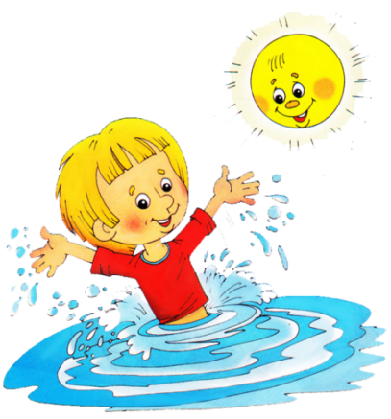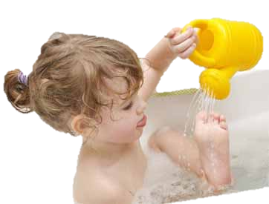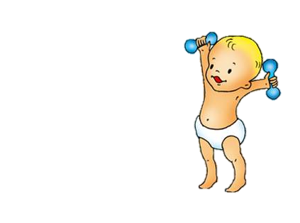

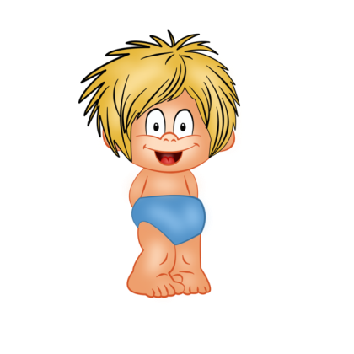



Купання

Обливання, контрастний душ

Обтирання мокрим рушником

Повітряні і сонячні

ванни



Ходіння босоніж

***6. Інтелектуальна вправа.***

Які ще процедури загартування ви знаєте?

***7. Хвилинка-цікавинка.***

Велике значення для загартування має лазня, сауна, баня. Обов’язковим атрибутом у будь-якій лазні є віник. Це своєрідний ароматизатор і цілитель, масажист і косметолог. Він може бути з гілок берези, дуба, клена, горобини, горіха, чорної смородини або дерев різних порід. Діти можуть відвідувати лазню, починаючи з трирічного віку.

***8. Творче інсценування.***

**Вчитель:** Станьте в коло, діти, поспішіть,

улюблену процедуру загартування

рухами покажіть.

***9. Бесіда-пояснення.***

*а) Загартування водою.*

1). Тривалість від 30 секунд до 90 секунд.

2). Температура повітря від 28-26 до 14-16 градусів.

3). Протипоказань – ні.

4). Результат: підвищується стійкість організму до різких перепадів температур, прискорюється відновлення після навантажень.

*б) Сонячні ванни.*

1). Тривалість від 20 хвилин до 1.5-2-х годин до полудня починаючи з другої половини квітня.

2). Протипоказання – гострі запальні захворювання, підвищена збудливість нервової системи тощо.

3). Результат: підвищується стійкість організму до спеки і впливу ультрафіолетових променів.

*в) Загартування повітрям.*

1). Тривалість від 5 до 1-2:00 годин.

2). Температура повітря від 17 до негативних температур.

3). Протипоказань – немає.

4). Результат: підвищує стійкість організму до тривалих слабким впливів холоду.

***10. Застереження від лікарів.***

Починати загартування (будь-яке із запропонованих видів) потрібно тільки після відвідування і перевірки лікаря, так як загартування – це тренування, а не лікування, і людям із захворюванням і зі слабим імунітетом подібні процедури можуть бути протипоказані.

***11. Психогімнастика.***

**Вчитель:** Зараз я буду читати вам віршик, а ви попробуйте уявити себе на кожному із цих малюнків.

Сонечко дає нам ласку

І розказує всім казку,

Вітерець ледь повіває

Сили дітям добавляє.

А водичка умиває

І здоров’я зберігає.

Вправи робим залюбки

Ми – здорові малюки.

**Діти:** Ми – здорові малюки.

***12. Тестування «Вибери правильну відповідь»***

1. Приймати сонячні ванни можна …

* обмежений час;
* необмежений час.

2. Купатися в річці, озері, морі можна …

* коли і де завгодно;
* у відведених місцях, обмежений час.

3. Позитивно впливають на організм …

* блискавка, грім;
* сонце, повітря, вода.

4. Лазня …

* загартовує організм;
* робить людину хворою.

***13. Робота в зошитах с. 19.***

**Завдання:** з’єднай назви видів загартовування з відповідними зображеннями.

**IV. Практична робота «Одягни ляльку».**

**Завдання:** вибери одяг для ляльки відповідно до погоди.

**V. Підсумок уроку.**

1. Здоровий той, хто сам про себе дбає.

Немає в тім ні розуму, ні хисту

Нести до лікарів хвороб намисто.

Тож зрозумій, до чого ти спроможний,

Бо сам себе здоровим робить кожний.

О. Чеботаров

2. Сонце, повітря, вода – твої друзі!